Grafschaft-Apotheke
Inh. Christina Mayerhofer
Hauptstraße 40, 83527 Haag
Tel.: 08072/98700
www.grafschaft-apotheke.de
Löwen-Apotheke
Inh. Christina Mayerhofer
Münchener Str. 15, Haag
Tel.: 08072/91930
www.loewen-apotheke-haag.de

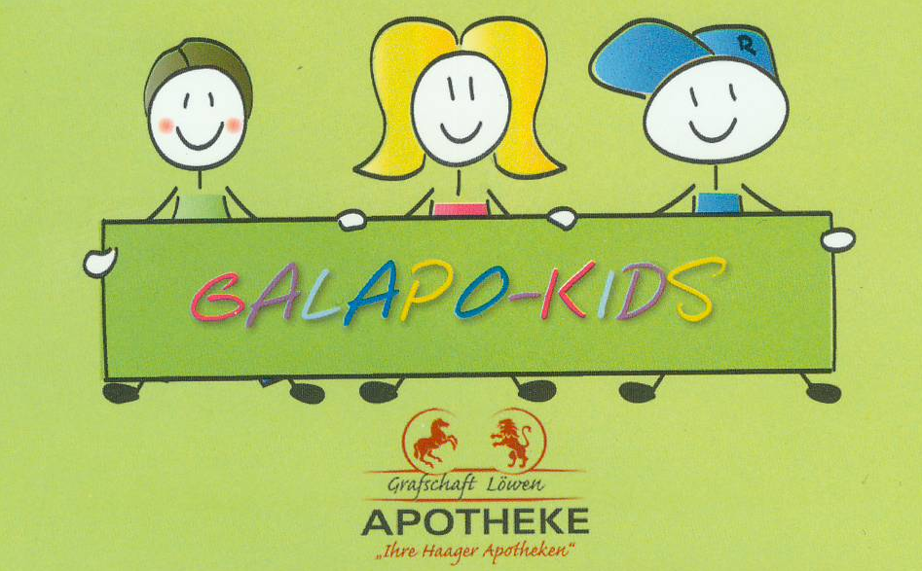

Antrag für die Kinderkundenkarte
Mit den bieten wir dir spannende Mitmachaktionen und Spaß in deiner Apotheke. Wir wissen, welche Medikamente dir besonders gut geholfen haben und welche sich nicht miteinander vertragen. Die Karte hilft uns, dich von Anfang an optimal zu betreuen. Mach mit
Name | Vorname
Straße
PLZ | Ort
Geburtsdatum | Telefon
Email
Krankenkasse | Kinderarzt
Allergien*
Erkrankungen*
Erziehungsberechtigte/r
Ich bin damit einverstanden, dass meine Daten in der Grafschaft- und Löwen-Apotheke gespeichert werden. Ich untersage die Weitergabe, den Verkauf der Daten an Dritte. Ich bin einverstanden, dass mich die Apotheken per Post, email oder Telefon auf Aktionen aufmerksam machen oder mir auf diesen Wegen Neuigkeiten zukommen lassen. Mit der Veröffentlichung von Fotos auf den Websites der Apotheken, der Kinderaktionswand, der Veröffentlichung in der Presse oder in Printmedien bin ich einverstanden. Ich kann das Einverständnis, auch in Teilbereichen, jederzeit widerrufen und bin an keine Fristen gebunden.
Ort | Datum
Unterschrift

*bitte ausfüllen, wenn für die Therapie wichtig, z.B. Blutgerinnungsstörung oder Allergien auf bestimmte Stoffe.

